Рекомендации инструктора по физической культуре для детей среднего дошкольного возраста (4-5 лет) с 27.04.2020 по 30.04.2020г.
Тема недели: «Во поле береза стояла».
Уважаемые родители! Рекомендуем вам заняться с ребенком физической культурой в домашних условиях.
Не забываем ежедневно выполнять утреннюю гимнастику в течение 7-8 мин.
Комплекс утренней гимнастики с гимнастической палкой

«Мы смелые, умелые! Мы ловкие и сильные!»
1. Ходьба в колонне по одному с гимнастическими палками на носках и пятках. Положение гимнастической палки за спиной в локтях. Спина прямая.
2. Общеразвивающие упражнения:
- И.п.: стать прямо, ноги слегка расставить, палка у груди. Палку поднять вверх, потянуться - вдох. Вернуться в исходное положение - выдох. После трех повторений - пауза, палку вниз. (3-4 раза)
- И.п.: стать прямо, ноги врозь, палка внизу. Наклон вперед, палку вперед, голову прямо. Вернуться в исходное положение. (5-6 раз)
- И.п.: стать прямо, ноги слегка расставить, палка внизу, хват шире плеч от себя (к себе). «Штанга» - палку поднять на грудь, вверх и удерживать, вернуться в исходное положение. Следить за палкой. (5-6 раз)
- И.п.: сидя на полу, ноги скрестно, руки упор сбоку, палка на полу перед ногами. Ноги врозь к концам палки, вернуться в исходное положение. Спину держать прямо. (5-6 раз)
- И.п.: лежа на спине, палка вверху, хват шире плеч. Палку опустить вперед-вниз, положить. Вернуться в исходное положение. (5-6 раз)
3. Подвижная игра «Кто прыгнет дальше!»
Цель: отрабатывать навык прыжка вдаль.
Указания воспитателя:
- Сегодня мы посмотрим, кто из вас самый сильный, ловкий и смелый. Надо прыгнуть как можно дальше. Будьте внимательны.
Дети подходят к линии (можно положить гимнастические палки) на ковре и прыгают как можно дальше.
4. Прыжки на месте.
Игровые упражнения.
Рекомендации: предложите детям выполнить ходьбу различными способами (на носках, высоко поднимая колени, со сменой положения рук и др.), упражнения в прыжках на двух ногах, на одной с продвижением вперед. Выполните упражнения с ползанием и лазанием и упражнения с мячом.
Игровое упражнение «Пройди как мышонок, как медвежонок, как петушок». Упражнять детей в ходьбе различными способами.
Игровое упражнение с прыжками «Прыгаем как зайчики, как кузнечики». Упражнять в прыжках на двух и одной ноге с продвижением вперед.
Игровое упражнение «Проползи под препятствием». Учить проползать на низких четвереньках под «воротцами», ползать на животе «по-пластунски».
Игровое упражнение с мячом. «Мяч на простыне»
Инвентарь: пластиковый (диаметром 20-25 см) или надувной (диаметром 40-50 см) мяч, детская простыня.
Мама и ребенок становятся друг напротив друга, держа простыню за углы на уровне пояса. Мяч кладут в центр простыни. После команды взрослого «Раз, два, три, начало игры!» игра начинается. Один игрок, маневрируя простыней, старается сделать так, чтобы мяч скатился на землю, второй препятствует этому (Роли игроки распределяют до начала игры).
«Сбей кеглю»
Ребенок располагается на исходной черте в 2 м. от кегли, в руках у него по одному мячу большого диаметра. По сигналу: «Покатили!» ребенок прокатывает мяч, стараясь сбить кеглю.
«Брось — догони!»
Натянуть веревку на высоте 20-30 см от земли. Перед ней на расстоянии 2-3 м обозначить линию. Играющие ложатся на живот, берут обеими руками мячи. По сигналу бросают мячи через веревку, догоняют их и поднимают вверх. Выигрывает поднявший мяч первым.
Правила: бросать из положения лежа; догонять и поднимать свой мяч.
Усложнение: догнав мяч, повернуться обратно, перепрыгнув веревку и прибежать на исходную линию.
Подвижная игра
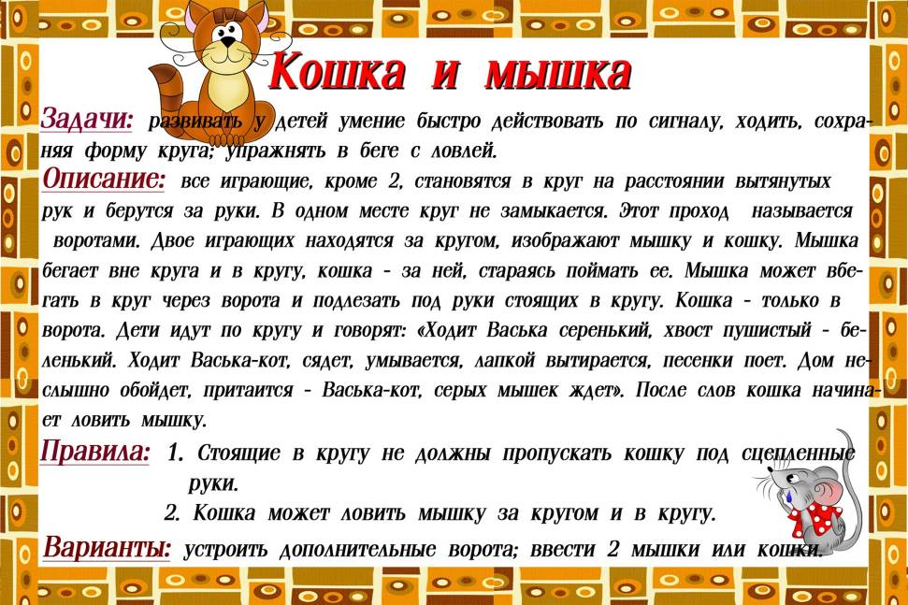

После подвижных игр предложите ребенку выполнить упражнения на растяжку – игровой стретчинг. Выполняйте 1-2 упражнения.
